18 Jan 2014

Московский городской семинар по вопросам патриотического воспитания подрастающего поколения
15 января 2014 года при поддержке Московского городского совета ветеранов, Союза журналистов России и МГУ имени М.В.Ломоносова прошел семинар «Интернет-технологии в воспитательно-образовательной и патриотической работе. Данное мероприятие вызвало значительный интерес и собрало в актовом зале уютного старинного дома на Малой Дмитровке, где располагается Московский городской совет ветеранов, около 150 человек. Среди участников был что называется и мал, и стар - убеленные сединой ветераны и школьники, приехавшие вместе со своими наставниками-учителями показать свои конкурсные проекты. Именно школьники заполнили большую часть зала. Также среди участников были и представители школьной администрации, занимающиеся вопросами патриотического воспитания учащихся преподаватели московских образовательных учреждений, руководители и актив школьных музеев патриотической направленности, взрослые участники конкурса "Страница семейной славы 2013", журналисты и представители СМИ.
Программу семинара открыл руководитель и модаратор семинара профессора МГУ имени М.В.Ломоносова В.А.Сухомлин выступлением на тему: "Интернет-конкурс "Страница семейной славы" как платформа поддержки проектного подхода в работе по патриотическому воспитанию молодежи с использованием информационных технологий".
Докладчик рассказал о целях и задачах конкурса, его технологических возможностях в поддержке процесса создания интернет-сообществом всенародной Книги памяти о народе-герое (http://www.segodnia.ru/content/122701), о предварительных итогах первого этапа этого конкурса. Докладчик отметил особое значение этого конкурса, проводимого в преддверии мероприятий, непосредственно посвященных чествованию приближающейся 70-й годовщины Великой Победы. Еще одной примечательной особенностью конкурса 2013, стало формирование новой номинации, посвященной школьным музеям патриотической направленности. Несколько десятков конкурсных проектов как раз и были посвящены этой теме.
Затем выступали участники семинара с творческими работами, поданными на конкурс "Страница семейной славы 2013". В рамках семинара прошла презентация книг, появившихся в результате проведения данного конкурсов. Это книги:

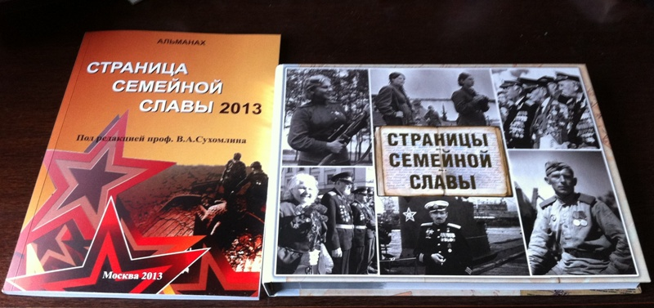

- Альманах избранных работ Московского конкурса «Страница семейной славы 2013», Москва, ООО «Аналитик». Под ред. Проф. В.А.Сухомлина. 2013, 110с. ISBN 978-5-905675-49-2/, 110 с. (http://forums.vif2.ru/showthread.php?t=2599&p=8957&viewfull=1 ),
- Страницы семейной славы. Сборник работ лауреатов Международного Интернет-конкурса «Страницы семейной славы». Под ред. Проф. В.А.Сухомлина/Отв. За выпуск Никулина Е.Н.– М.:Издательство Патриот, 2014, - 427 с. Ил. ISBN 975-5-7030-1136-2 ().
- Электронная "Книга Памяти" погибших в Шталаге-326(VI-K), автор Маркедонов (Хоперский) Мирослав Алексеевич (Google диск - St-326 Memory Book-2014
https://drive.google.com/file/d/0B3_AZM3ispRXYjBMUmlxLUNUa28/edit?usp=sharing). Эта книга Памяти - результат огромной поисковой работы сетевого журналиста М.Хоперского, в которой собраны, фотографии и данные погибших в контрационном лагере шталаг-326(VI-K) и в лазарете Штаумюле (Staumühle) узников, похороненных на братском кладбищ шталага-326 (VI-К) Форелькруг.
- Алтарь Отечества. Альманах. Том 4. Вьюгин Яков Михайлович. Посвящается защитникам Отечества. Главный редактор М.М.Веселовская-Томаш. Редактор Н.Зимина-Вьюгина. – .:ПРОБЕЛ@2000,2013. – 416 с.: ил.
(http://forums.vif2.ru/showthread.php?t=617&p=9012&viewfull=1 ).

Семинар прошел на высоком уровне и высокой патриотической волне. Самые горячие аплодисменты выпали на долю самых юных его участников. Стихи, рассказы, презентации о своих героических предках, озвученные школьниками младших классов, трогали до глубины души всю аудиторию.
Фотографии, программа, презентация о проведении 15 января 2014 года Московского городского семинара «Интернет-технологии в воспитательно-образовательной и патриотической работе с молодежью», а также презентации выступавших доступны по адресу -https://www.dropbox.com/sh/4k1fmxe98yqtxei/Bbn_TTRSmc

Военно-исторический портал vif2.ru:

http://vif2.ru/articles/show/moskovskij_gorodskoj_seminar_po_voprosam_patrioticheskogo_vospitanija_podrastajuwego_pokolenija_

